ATA DE REGISTRO DE PREÇOS Nº. 033/2021.

PROCESSO LICITATÓRIO Nº 037/2021
PREGÃO ELETRÔNICO POR REGISTRO DE PREÇOS Nº 03/2021

Aos10 (dez) dias do mês de Agosto de 2021, autorizado pelos autos do processo licitatório nº 037/2021, Pregão Eletrônico por Registro de Preços nº 03/2021, na PREFEITURA MUNICIPAL DE BURITIZEIRO - ESTADO DE MINAS GERAIS, sito na Rua Praça Coronel José Geraldo, n° 01 – Centro, na cidade de Buritizeiro/MG, foi expedida a presente Ata de Registro de Preços, de acordo com o disposto no Decreto 7.892/2013, artigo 15º da Lei Federal nº. 8.666/93 e suas alterações, da Lei Federal nº. 10.520/2002 que, conjuntamente com as condições adiante estipuladas, regem o relacionamento obrigacional entre a Administração Municipal e o Detentor da Ata:
Consideram-se registrados os seguintes preços do Detentor da Ata: ERLI APARECIDA DE OLIVEIRA - ME, CNPJ nº, 07.712.453/0001-90, representada pela Sra. Erli Aparecida da Silva, CPF nº. 014.243.448-59, residente e domiciliada na Alameda Lourival Boechat, nº 847, Bairro Nossa Senhora de Fátima em Várzea da Palma – MG, à saber:
1 – Objeto: Registro de preços na forma eletrônica para futura aquisição de gêneros alimentícios para atender as Escolas, Creches, EJAs e Pré-escolar da Rede Municipal de Ensino, em atendimento a Secretaria de Educação, conforme especificações e condições estabelecidas no Termo de Referência constante do Anexo I deste Edital.

  - Descrição dos itens

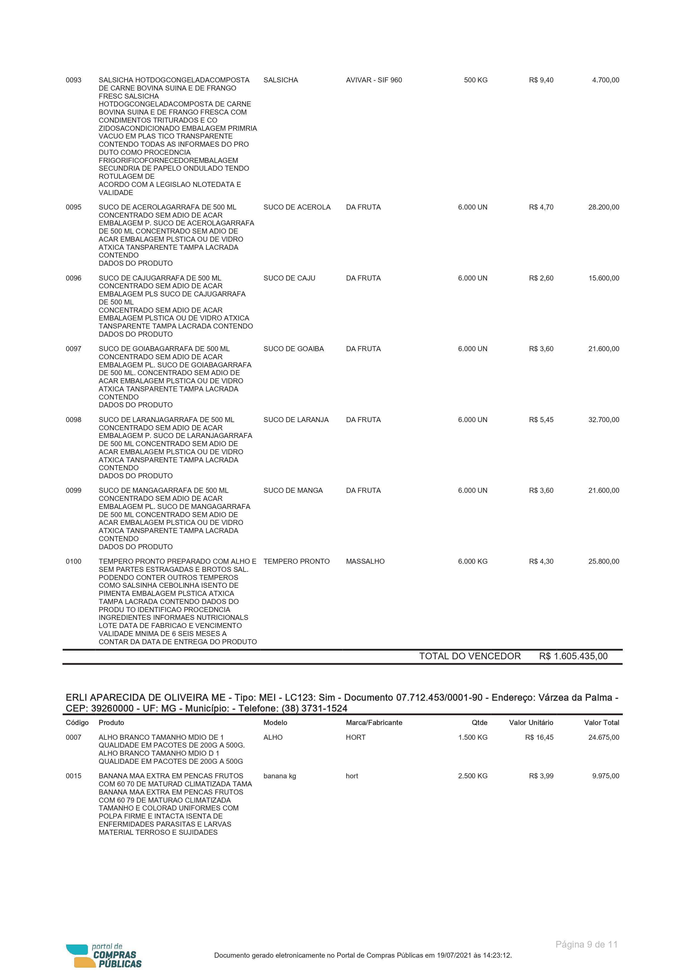

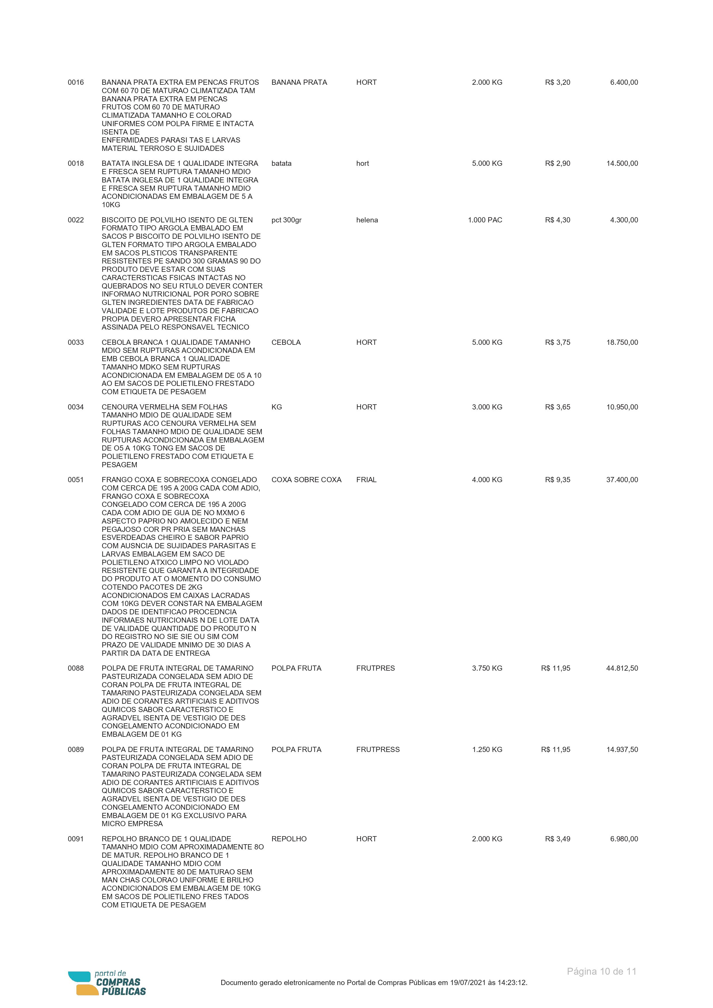

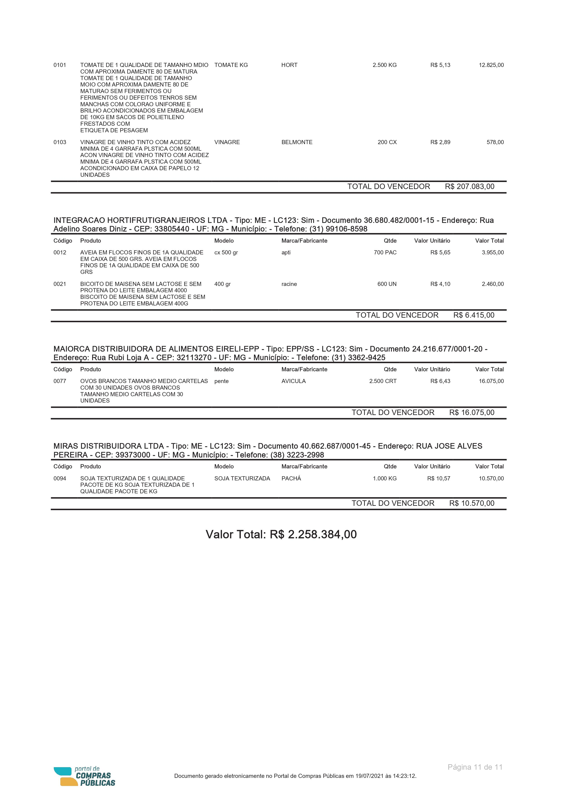
A Administração efetuará seus pedidos ao fornecedor, através da entrega de uma via da ordem de fornecimento, emitida pela Contratante, por onde correrá a despesa.
- O prazo de entrega dos objetos desta Ata será de 05 (cinco) dias corridos contados do recebimento da Ordem de Fornecimento – OF. Os itens deverão ser entregues em Buritizeiro, de acordo com a solicitação da Secretaria Municipal de Educação.
3. O prazo de validade da presente Ata será de 12 (doze) meses, contados a partir da data de assinatura da mesma.
4. Os valores devidos pelo Município de Buritizeiro serão pagos em até 30 (trinta) dias após o recebimento definitivo (formal e objetivo dos produtos), mediante apresentação da respectiva nota fiscal, acompanhado dos demais documentos fiscais, inclusive comprovantes da regularidade social, observando as dotações orçamentárias.

5. Os preços registrados serão confrontados periodicamente, pelo menos trimestralmente, com os praticados no mercado e assim controlados pela Administração.
6. Os produtos fornecidos serão recebidos provisoriamente; o recebimento definitivo será feito após a verificação das especificações, qualidade e quantidade, e consequente aceitação, no prazo de 03 (três) dias a contar do recebimento provisório.
7. As despesas decorrentes dos pedidos de fornecimento correrão à conta das Unidades Orçamentárias:
8. Conforme, art. 7º, § 2 do Decreto 7.892/2013, na licitação para registro de preços não é necessário indicar a dotação orçamentária, que somente será exigida para a formalização do contrato ou outro instrumento hábil.
9. Esta Ata de Registro de Preços não obriga a Administração a firmar as contratações com o Detento da Ata, ficando-lhe facultada a utilização de outros meios, assegurada, nesta hipótese, a preferência do beneficiário do registro em igualdade de condições, nos termos do parágrafo 4º, artigo 15, da Lei Federal nº 8666/93 e suas alterações.
10. O descumprimento do prazo de entrega sujeitará o fornecedor às seguintes sanções:
- – advertência;
- – multa de 10% (dez por cento) do valor do contrato,
- – suspensão temporária de participar de licitação e impedimento de contratar com a Administração por prazo não superior a 2 (dois) anos e,
- – declaração de inidoneidade para licitar ou contratar com a Administração Pública.
  - O atraso no prazo de entrega implicará na aplicação de multa correspondente a 1% (um por cento) por dia de atraso, calculada sobre o valor total da Ata de Registro de Preços (Contrato), até o limite de 30% (trinta) do respectivo valor total.

  - Nesta hipótese, o atraso injustificado por período superior a 30 (trinta) dias caracterizará o descumprimento total da obrigação, punível com as sanções previstas neste subitem, como também a inexecução total do contrato.
  - Quem convocada dentro do prazo de validade da sua proposta, não celebrar o contrato, deixar de entregar ou apresentar documentação falsa exigida para o certame, ensejar o retardamento da execução de seu objeto, não mantiver a proposta, falhar ou fraudar na execução da ata/contrato, comportar-se de modo inidôneo ou cometer fraude fiscal, ficará impedida de licitar e contratar com a União, Estados, Distrito Federal ou Municípios pelo prazo de até 5 (cinco) anos, sem prejuízo das multas previstas em edital e no contrato e das demais cominações legais.
- O registro de preços poderá ser suspenso ou cancelado no interesse da Administração e nas hipóteses do art. 78 da Lei Federal nº. 8.666/93, ou a pedido justificado do interessado, presente às razões orientadas pela Teoria da Imprevisão.
- O Detentor da Ata deverá manter, enquanto vigorar o registro de preços e em compatibilidade com as obrigações por ele assumidas, todas as condições de habilitação e qualificação exigidas no Pregão Eletrônico nº. 03/2021.
- Faz parte integrante desta Ata de Registro de Preços, o edital de Pregão Eletrônico nº. 03/2021, a Nota de Empenho com os termos aditados e a proposta da detentora da Ata naquilo que não contrariar as presentes disposições.
- O fornecimento será objeto de acompanhamento e fiscalização através do Servidor João Paulo Rodrigues Soares, representantes da Secretaria Municipal de Educação.
- As questões oriundas desta Ata e dos pedidos de fornecimento serão dirimidas no Foro da Comarca de Pirapora/MG, esgotadas as vias administrativas.

Buritizeiro-MG, 10 de Agosto de 2021.

_____________________________________
PEDRO HENRIQUE SOARES BRAGA
MUNICÍPIO DE BURITIZEIRO

________________________________
ERLI APARECIDA DE OLIVEIRA – ME.
CONTRATADA

Testemunhas: ______________________ ________________________
CPF nº: CPF n.º

